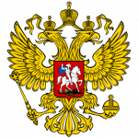 | Профессиональный союз работников народного образования и науки РФ  117342, г. Москва, ул. Бутлерова, 17, тел.: (8459) 134-33-30 http://www.eseur.ru/  Председатель — Меркулова Галина Ивановна

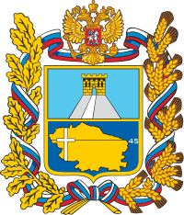 | Ставропольская краевая организация профсоюза работников народного  образования и науки РФ  355000, г. Ставрополь, ул. Дзержинского, 116/Б, тел.: (8652) 35-56-59  http://stvprofedu.ru/ https://vk.com/stvprofedu  Председатель – Манаева Лора Николаевна
Ставропольская городская организация профсоюза работников народного
образования и науки РФ
355000, г. Ставрополь, ул. Добролюбова, 18, тел.: (8652) 26-12-02
http://stavgorprof.ucoz.org/
Председатель – Сазыкина Наталья Фёдоровна
Заместитель председателя – Рязанцева Татьяна Александровна
Главный бухгалтер – Бондаренко Людмила Васильевна
Бухгалтер-кассир – Марова Анна Владимировна

Первичная профсоюзная организация МБДОУ ЦРР - д/с №56
г. Ставрополя
355039, г. Ставрополь, пр.Ботанический, дом 6., тел.: (8652) 51-48-09
https://stavsad56.ru/
Председатель – Дзанаева Наталья Александровна
Заместитель председателя – Колмакова Татьяна Николаевна

